NEUVAINE MENNAISIENNE
AVRIL 2024
- NOUVELLES DE LA POSTULATION
En vue du Chapitre général 2024, la postulation a préparé deux dossiers :
- Le premier contient les réponses des médecins consultés pour examiner à nouveaux le cas d’Enzo Carollo. Il s’agit de 4 expertises étudiées par des spécialistes, que l’on pourrait présenter au Dicastère des Causes des Saints en recours contre le premier jugement négatif du 2016 (5 votes défavorables et 2 favorables). Ce recours est prévu par la procédure canonique et il se vérifie assez souvent.
- Le deuxième est composé par trois biographies de Frères qui ont laissé une réputation de sainteté bien marquée : F. Zoël Hamon (France,1819-1851), F. François Cardinal (Canada- Rwanda, 1942-1992), F. Hyacinthe Fichou (France-Guadeloupe 1813-1860). Ces biographies, bien approfondies du point vu historique, serviront aux Frères du Chapitre de pouvoir décider sur une éventuelle introduction de leur Cause de Béatification, selon les lois canoniques.

- INTENTIONS DE LA NEUVAINE
- Nous continuons à prier pour la guérison du Frère Alain Josselin, qui a subi une intervention chirurgicale très difficile et délicate. Sa famille a toujours montré une grande dévotion au Père de la Mennais en se rendant souvent en pèlerinage à son tombeau à Ploërmel.
- Prions pour la population et les Frères d’Haïti. Le pays traverse un moment dramatique : demandons au Père sa protection sur cette terre où tant de Frères se sont dévoués et ont offert leur vie. Qu’il protège aussi aujourd’hui les Frères, les élèves et les œuvres actuelles de l’Institut.
- Une prière en particulier pour le Chapitre : que l’Esprit-Saint l’assiste par ses dons et nous rende dociles à l’inspiration qu’il a suscitée dans nos Fondateurs.
- Prions pour les autres intentions du mois précédent.

- FAVEURS REÇUES
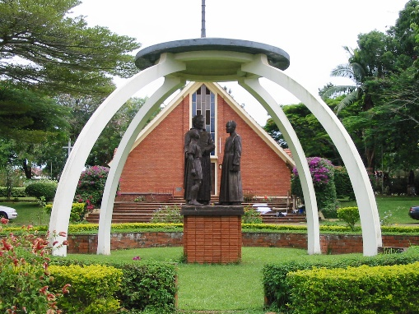
Nous signalons une faveur tout à fait récente qui nous a été communiquée par un Frère ougandais, le F. Joseph Tinkasimire, ancien provincial des Frères d’Ouganda.
Le Frère Joseph Tinkasimire remercie le Seigneur pour la guérison obtenue par l’intercession de notre Fondateur Jean-Marie de la Mennais de la fracture du fémur subie le 3-11-2022. « Au début les médecins avaient suggéré une intervention chirurgicale pour fixer la fracture avec des vis, car elle se trouvait près de l’extrémité supérieure du fémur et il n’y avait d’autre façon de coller ensemble les deux parties cassées. Néanmoins le consultant en orthopédie m’a déconseillé l’opération, en disant que la fracture aurait guérie d’elle-même. Cela m’a laissé dans l’incertitude, puisque les morceaux d’os n’étaient pas alignés.
Les Frères ont prié pendant toute l’année, à chaque neuvaine mensuelle pour ma guérison. Pour mon compte, j’ai prié tous les jours pendant toute la neuvaine, en demandant la guérison. Dans cette période le seul traitement que j’ai reçu a été un massage d’un spécialiste local. Je n’ai reçu aucune intervention médicale.
Lorsque le 16 janvier 2024, je me suis rendu à l’hôpital pour la visite de contrôle, le médecin, en regardant la radiographie faite dans la matinée, s’est exclamé avec joie que j’étais complètement guéri et qu’il n’y avait aucun signe évident de fracture. J’ai été libéré de l’hôpital et la joie a rempli mon cœur.
Je puis seulement attribuer la complète guérison à l’intercession de notre vénérable Père de la Mennais. Pour cela louons et remercions le Seigneur.
(Maintenant je demande au Père Fondateur d’obtenir pour moi la guérison de l’arthrite aux anches. J’ai des problèmes pour subir une opération… Donc pour moi l’unique façon de gérer mon arthrite est de prier pour obtenir une guérison à travers l’intercession de notre Fondateur, si telle est la volonté de Dieu.)
Merci… Que Dieu vous bénisse ! F. Joseph Tinkasimire
- HISTOIRE DE LA DEVOTION MENNAISIENNE
n.15: APPROFONDISSEMENT ET ELARGISSEMENT DE LA FAMILLE MENNAISIENNE
Dans l’élan de la redécouverte de l’inspiration mennaisienne, la personnalité et la spiritualité de nos Fondateurs, surtout du Père de la Mennais, prenaient une place toujours plus centrale. Dans l’optique d’impliquer les nombreux laïques qui opèrent à nos côtés dans les œuvres scolaires dans le monde entier, c’était de grande importance de leur communiquer le charisme et la dévotion au Père. On a commencé à équiper par des instruments de formation mennaisienne Frères et laïques.
NOUVEAUX INSTRUMENTS DE FORMATION
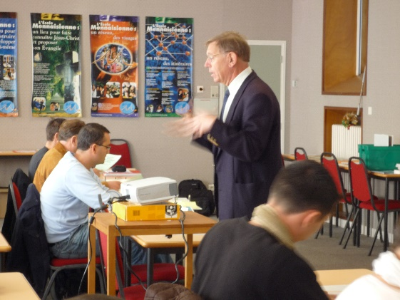
En France les Frères ont organisé le Centre de Formation Mennaisienne, le CMF. “Le CMF a comme but d’aider, Frères et laïcs, (une quarantaine tous les deux ans), à mieux accomplir leur mission d’éducateurs chrétiens selon l’inspiration mennaisienne. Il propose une formation en 10 étapes, avec présentation, réflexion personnelle, échange d’expériences et célébrations en commun. La formation est dispensée en deux ans, avec 5 sessions par année. Le CMF est le résultat de l’approfondissement de la spiritualité mennaisienne, opéré par plusieurs Frères, de la collaboration avec les laïcs, de l’insertion dans la pastorale de l’Eglise locale et de l’animation vocationnelle.” Dans les autres parties de la Congrégation on travaillait de la même façon.
12ème promotion
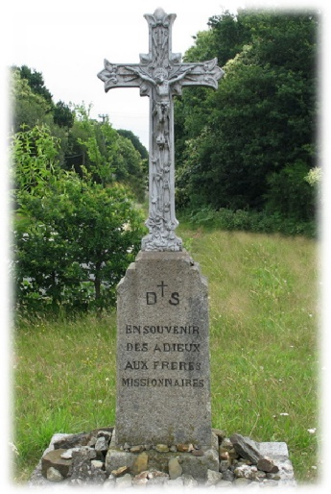
PELERINAGES ET CELEBRATIONS MENNAISIENNES
Ce mouvement d’approfondissement mennaisien a abouti à de nouvelles initiatives. On a organisé des pèlerinages mennaisiens sur les lieux de nos Fondateurs : la Maison-Mère de Ploërmel, la Croix des missionnaires d’où on partait pour les colonies, la ville natale de St-Malo, Saint-Brieuc pour l’origine de l’Institut, Beignon et Auray pour les premiers temps de la Congrégation en collaboration avec le P. Deshayes, la maison de campagne de la Chesnaie, lieu d’inspiration et de fidélité à l’Eglise… Dans chacun de ces lieux sanctifiés par les Fondateurs, sont rappelés le fait historique et le message qui en ressort. Les pèlerinages sont très précieux pour accroître la connaissance mennaisienne et l’esprit de famille des visiteurs. Tout ce mouvement favorise de multiples rencontres, même au niveau international.
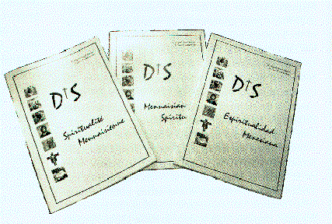
DE NOUVELLES ETUDES SUR LA SPIRITUALITE
Les études sur la spiritualité mennaisienne ont trouvé une synthèse dans un livre écrit par les Frères Miguel-Angel Merino et Josu Olabarrieta : “Spiritualité mennaisienne”. Les titres des chapitres en indiquent les grandes lignes : “1- Confesser la Trinité. 2- Il s’est anéanti. 3- Paix aux hommes de bonne volonté. 4- Appelés à être images de son Fils. 5- Laissez les enfants venir à moi. 6-Regardez le Crucifix. 7- Gethsémani et Providence. 8-Le charisme à incarner : le Bon Pasteur. 9- Le jugement universel.”
Ces approfondissements circulent dans le corps de la Congrégation, mais ils sont développés surtout pendant l’année de rénovation à Rome, sous la direction des Frères qui se donnent le relais : F. A. Mayrand, G. Olivier, V. Guillerm, M. Merino, G. Cahier, G. Chatelier … Ce sont des mois de ressourcement spirituel, d’expérience fraternelle et d’encourageants témoignages.
LA FAMILLE MENNAISIENNE
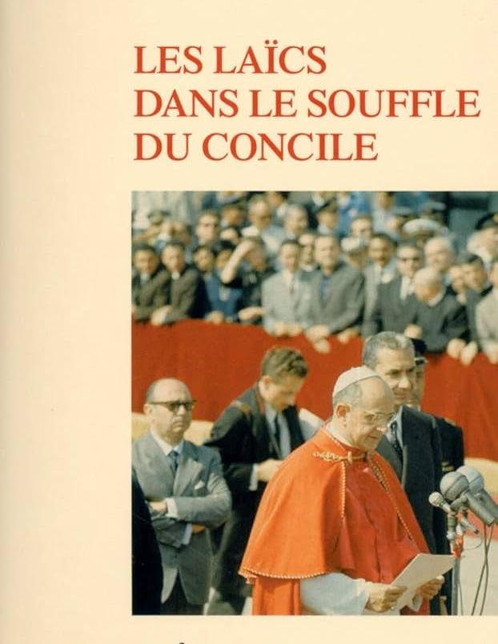
Le Concile Vatican II avait mis en valeur le rôle du laïcat chrétien, comme une des composantes du Peuple de Dieu. Les Frères de l’Instruction chrétienne, comme les autres Instituts enseignants, travaillent en contact direct avec les laïcs à chaque instant. Ensemble ils collaborent pour le royaume de Dieu dans les écoles chrétiennes. Il était nécessaire de trouver des formes d’insertion et des structures unitaires pour une collaboration toujours plus étroite. On a commencé à offrir des temps de formation mennaisienne. Ensuite les laïcs sont entrés graduellement dans les différents conseils : d’école, de province, d’Institut. De cette manière la Famille mennaisienne s’enrichissait de l’expérience laïque et séculière : elle pouvait être plus proche des familles, mieux connaitre le monde des jeunes, comprendre les problèmes et les espérances de la société. Les laïcs devenaient le deuxième bras des Instituts mennaisiens.
Il faudra encore du temps pour rejoindre ce but, mais le mouvement était lancé. Le Chapitre de 1994 s’était exprimé ainsi : “Nous tenons également à vous [laïcs] remercier et à vous féliciter des efforts que vous avez généreusement consenti pour partager la spiritualité de la Congrégation et pour vous associer à son œuvre apostolique. Dans les gestes concrets de la vie quotidienne et dans les temps forts de rencontre fraternelle et de réflexion, nous sommes heureux de cheminer avec vous vers la réalisation de la volonté du Seigneur sur chacune de nos vies. “
SOURCES : CHRONIQUE FIC, Années 1980-1995) / M. Merino- J. Olabarrieta, “Spiritualité mennaisienne” 2002/ Chapitres 1988 – 1994

- TRACES DE SAINTETE SANS LA FAMILLE MENNAISIENNE :
FRERE JEAN-CHARLES BERTRAND (1913-1999), UN INTARISSABLE DEVOT MENNAISIEN

FAMILLE- EDUCATION
Certainement un des Frères qui a le plus diffusé la connaissance et la dévotion du Père de la Mennais a été le F. canadien Jean-Charles Bertrand.
Il est né à Coteau-du-Lac, à une cinquantaine de Km de Montréal. Il grandit dans une famille nombreuse profondément chrétienne. Le papa est un enseignant : il exerce sa profession avec tellement de passion que tous ses enfants s’adonneront à l’enseignement. Papa Bertrand enseignera aux Cèdres, puis il s’établira définitivement à Montréal, à l’école St-Zotique, dirigée par les Frères de l’Instruction Chrétienne. Le petit Jean-Charles y vit ses premières années de scolarité. Son enfance est sereine. Il aime les jeux, mais aussi l’étude et la lecture ; il aide sa famille en travaillant chez l’épicier du voisinage.
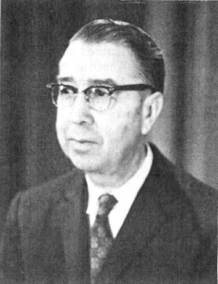
En 1927, il rentre au juvénat de La Prairie où il est accueilli par le F. Bernardin de Sienne Crépeau. Il franchit les étapes de sa formation en se préparant intensément à sa vie religieuse et en poursuivant sa formation intellectuelle et pédagogique.

FRERE EN ACTIVITE
À 18 ans il commence ses années d’action apostolique sur le terrain de l’éducation chrétienne. À l’enseignement - qui à l’époque occupait les Frères à temps plein - il ajoute l’animation des loisirs des jeunes, la chorale, les séances… C’est ainsi que s’écoulent 5 années à l’école de Ste-Anne-de-Bellevue ; puis c’est 3 ans à St-Zotique (Alma Mater). En 1939, il sera professeur à l’Ecole supérieure St- Stanislas de Montréal. Durant 12 ans il s’y dépense de toutes ses forces. Il excelle en particulier dans l’enseignement de la physique et de la chimie. Il continue à accumuler des titres universitaires en utilisant ses moments de repos ou de congé. Une petite halte en 1951 pour se ressourcer spirituellement pendant l’année dite “Second Noviciat” à Jersey. À son retour, il va prendre les fonctions de directeur à St-François-Xavier et à St-Jean-Baptiste (Montréal). À sa charge, il trouve le temps d’ajouter l’animation des loisirs et la direction de la chorale.

AU CENTRE DE LA DEVOTION MENNAISIENNE
Etant donnée sa compétence et son dévouement, les Supérieurs appellent F. Jean-Charles à mettre sa culture et sa plume au service direct de la Congrégation. En 1963, il s’établit à la maison principale de La Prairie. Il est chargé de la publication des manuels scolaires et des autres ouvrages FIC au “Comité des Livres”. Il commence sa collaboration à la diffusion de la dévotion mennaisienne en assumant la direction du “Courrier du Vénérable”, le bulletin consacré à notre Père Fondateur. A partir de cette date il se consacre totalement à faire connaitre et aimer le Père de la Mennais, non seulement au Canada mais dans tout l’Institut.
Le premier et principal volet porte sur le Courrier du Vénérable, dont le premier numéro sorti en 1950, par le F. Bernardin de Sienne Crépeau, fut admirablement complété par le nouveau directeur. “Un souffle neuf, une documentation enrichie, une présentation rajeunie pour notre revue mennaisienne : l’heure d’or du Courrier du Vénérable pour lequel il compose 1440 pages.”
Puis le Concile invite à se tourner vers les Missions et le chapitre de rénovation (1968-70) aussi. « Ce fut l’occasion de métamorphoser la revue de communauté. Le format changea. Le titre devint “Missions FIC” en septembre 1969 ». Chaque numéro permettait aux lecteurs de parcourir les différents pays où œuvrent nos Frères : les reportages étaient le fruit de longues conversations avec les missionnaires de passage ou même des visites dans les pays des missions des Frères, effectuées par le F. Jean-Charles. Cette revue allait totaliser 608 pages. Il ne se contente pas d’écrire pour les missions : “chaque année il fait parvenir aux confrères, du matériel scolaire, sportif ou médical : près de 250 caisses ont déjà trouvé leur point d’arrivée en Afrique”.
F Jean-Charles BERTRAND
Il n’y avait pas seulement la publication des revues qui occupait notre “Frère Directeur”. Il a rédigé 80 causeries sur le Père et son contexte historique, pour un total de près de 1000 pages dactylographiées.
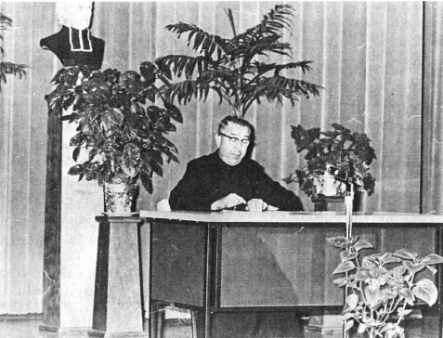
- En plus de la diffusion mennaisienne opérée par ses nombreux écrits, il intervient directement par des conférences, des sessions d’animation, des rencontres de formation. Ses notes nous révèlent qu’il a prononcé non moins de 445 causeries. “Il faisait concurrence aux assistants généraux en parcourant toutes les retraites de la région canadienne…” Il a passé du temps pour former les jeunes dans la connaissance et la spiritualité mennaisienne directement en Haïti et dans les missions des Frères canadiens en Afrique.
- Il y a toute une série d’écrits particuliers sur le Fondateur. F. Jean-Charles a composé une vie du Père : “Les étapes biographiques de Jean-Marie” (213 pages) ; un document de 350 questions et réponses ; une plaquette de 125 pages traite de la Béatification du Père. “Jean-Marie, prêtre et fondateur” ; un illustré de 50 pages, avec commentaires pour chacun, et des dessins de Mme Odette Vincent-Fumet.
- Nous laissons de côté d’autres œuvres, sur le P. de la Mennais, mais aussi sur le P. Deshayes et sur les biographies de “saints” Frères, surtout missionnaires.
Nous voulons ajouter à cette somme de services intarissables à la Congrégation, en particulier, sur l’animation de la dévotion mennaisienne deux petits signes qui montrent l’esprit fraternel du F. Jean-Charles et sa joie d’appartenir à cette grande famille des FIC: 1- “Depuis 1927, il rend à d’heureux confrères le service d’une coupe de cheveux régulière et appréciée (les clients satisfaits peuvent témoigner qu’il a rempli une belle carrière avec près de 25000 coupes) 2- Depuis une dizaine d’années, il présente les hommages du district aux confrères jubilaires et il rédige leur curriculum vitae.”
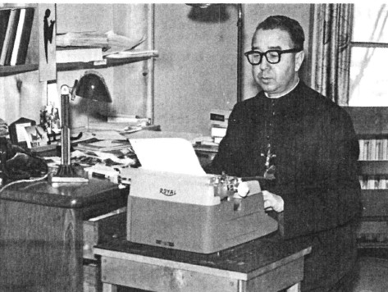
Quelques jours avant la fête de Noël, le 22 décembre 1999, notre Frère a fait la suprême rencontre, pour recevoir la récompense de serviteur fidèle et ardent de Dieu, mais aussi de notre Fondateur, dont il a été un fils passionné et dévot. “Vous avez consacré plus de la moitié de votre vie religieuse à magnifier le Fondateur, à promouvoir sa cause et à susciter la confiance de milliers de gens. Vous avez drainé des énergies mennaisiennes chez nous et chez ceux à qui vous avez fait connaitre le Père. Vous nous avez aidé, nous Frères de la région canadienne, à tenir bien haut depuis plus de quarante ans le flambeau de l’amour filial envers le Père de la Mennais.” (F. Gaston Boucher)

SOURCES :
Fiche personnelle ARCHIVES FIC Rome/ Hommage aux Jubilaires La Prairie-Oka 1979/ Nos Jubilaires St-Jean-Baptiste 1989/ Curriculum vitae/LE COURRIER DU VENERABLE/MISSIONS FIC

